SENARYO BAŞLIĞI
Güneş Fırını
KONU
Bilgisayar Teknolojileri, Çevre Bilimi, Teknoloji ve Tasarım

1. SENARYO TANIMI
1.1 Senaryo Başlığı
Güneş Fırını
1.2 Hedef Yaş Grubu
7-8. Sınıflar (Ortaokul)
Müfredat: Lise
Tematik Alan: Yenilenebilir Enerji; Mühendislik Tasarımı; Isı Transferi, Sera Etkisi
Konular/Alt Konular: Güneş enerjisinin ısıya dönüşümü, Yüzey özellikleri: koyu renkler ve açık renkler, mat ve yansıtıcı yüzeyler, Isıyı hapsetme (sera örtüsü) ve kayıpları azaltma (yalıtım)

Beklenen Öğrenim Çıktıları:
Dersin sonunda öğrenciler şunları yapabileceklerdir:
- Yansıma, emilim, yalıtım ve şeffaf örtünün ısınmaya nasıl katkıda bulunduğunu açıklayabileceklerdir.
- Ölçülebilir bir tasarım kriteri (örneğin, 10 dakikada 60 °C'ye ulaşmak veya çikolatayı yumuşatmak) ve kısıtlamalar (malzemeler, zaman, güvenlik) tanımlayabileceklerdir.
- Mevcut malzemelerle çalışan bir güneş fırını inşa etmek.
- Sıcaklık ve zamanı toplama, kaydetme ve grafik haline getirme; denemeleri karşılaştırma.
- Performansı artırmak için kanıta dayalı iyileştirmeler önermek.

1.3 Tahmini Süre
45 dakika
1.4 İlgili Konu Alanları
Fen Bilimleri (Enerji/Isı), Matematik (veriler ve grafikler), Teknoloji/Tasarım
1.5 Ön Koşul Bilgisi
Temel ısı kavramları (sıcaklık, yalıtım), termometre okuma
1.6 Senaryonun Amacı
Öğrencilere, mühendislik tasarım döngüsünü (planlama → inşa → test → iyileştirme) uygularken basit bir cihazın güneş enerjisini nasıl yakalayıp yönlendirebileceğini ve tutabileceğini somut ve uygulamalı bir deneyim sunmak ve ısı transferi kavramlarını (emilim, yansıma, yalıtım, sera etkisi) gerçek dünyadaki problem çözmeyle ilişkilendirmek.
1.6.1 Öğrenme Hedefleri/Çıktıları
Senaryonun sonunda öğrenciler şunları yapabileceklerdir:
- Yansıtıcıların (toplama), siyah yüzeylerin (emilim), şeffaf kapakların (tutma) ve yalıtımın (saklama) ısıtmaya nasıl etki ettiğini belirlemek.
- Ölçülebilir bir kriter tanımlayacak ve kısıtlamalar (malzemeler, zaman, güvenlik) dahilinde çalışacak.
- Çalışan bir güneş fırını inşa etmek ve çalıştırmak.
- Sıcaklık-zaman verilerini (başlangıç/yükselme/zirve/platoyu belirleme dahil) toplamak, kaydetmek ve yorumlamak.
- Kanıtlara dayalı iyileştirmeler ve günlük uygulamalar önermek.
1.6.2 Öğretim Hedefleri
Eğitimci, öğretim yoluyla şunları amaçlamaktadır:
- Teknolojik ve sürdürülebilir düşünceyi geliştirmek.
- STEM bağlamında problem çözme ve yaratıcı düşünmeyi teşvik etmek.
- Sorumlu vatandaşlığı teşvik etmek.
- İşbirliği ve iletişimi teşvik etmek.
- Bilim ve teknolojiyi entegre etmek.

2. DERS PLANI GELİŞTİRME
2.1 Öğretim ve Öğrenim Faaliyetlerinin Tanımı
Öğretim ve öğrenim etkinlikleri, FOSSBot tarafından desteklenen etkileşimli dijital görevlerle uygulamalı deneyleri birleştiren yapılandırılmış bir dizi olarak tasarlanmıştır. Ders, FOSSBot'un kısa bir yolculukla enerjinin akışını gösteren bir buz kırıcı ile başlar, ardından öğrencilerin enerji kaynakları, dönüşümler ve kullanımlar gibi temel kavramları sınıflandırmalarına yardımcı olan bir H5P gruplama etkinliği yapılır. Bir sonraki aşamada, öğrenciler FOSSBot'un dijital talimatları ile adım adım yönlendirilerek basit malzemelerle güneş fırınları inşa ederler. Fırınlar hazır olduğunda, öğrenciler pişirme işlemi sırasında sıcaklık verilerini kaydeder, değerleri FOSSBot'a girer ve daha sonra sıcaklık okumalarını gerçek hayattaki gözlemlerle eşleştiren bir H5P sürükle ve bırak etkinliği ile bilgilerini pekiştirirler. Araştırmayı derinleştirmek için gruplar, farklı malzemelerle yapılan fırınları karşılaştırır ve hangi tasarımın daha etkili olduğunu analiz eder; FOSSBot ise anında geri bildirim sağlar. Ders, öğrencilerin enerji tasarrufu davranışlarının önemini deneyimledikleri ve güneş fırını deneyini sürdürülebilir günlük uygulamalarla ilişkilendirdikleri bir yansıma ve Idle-Off simülasyonu ile sona erer. Bu akış, işbirliğini ve eleştirel düşünmeyi teşvik ederken, sorgulamaya dayalı bilim öğrenimi, teknoloji entegrasyonu ve çevre bilincini dengeler.
Etkinliklerin akışı ve içeriği:
Etkinlik 1: Enerji Yolculuğu Buz Kırıcı (Gruplandırma)
Dersin başında öğrenciler, enerjinin nasıl aktığını eğlenceli bir şekilde keşfederler. FOSSBot kısa bir çizgi yolunu takip eder ve üç istasyonda durarak "Enerji Kaynağı", "Enerji Dönüşümü" ve "Enerji Kullanımı" gibi mesajlar görüntüler. Bu kısa yolculuk, enerji dönüşümünün aşamalarını gösterir. Ardından öğrenciler, Güneş Işığı, Folyo, Hapsolmuş Isı ve Pişirilmiş Yiyecek gibi kavram kartlarını doğru kategorilere (Kaynak, Dönüşüm ve Kullanım) sürükleyerek H5P Gruplandırma etkinliğini tamamlarlar. Bu şekilde, hem robotun gösterimi hem de dijital etkileşim, konuyu tanıtmak için bir buz kırıcı görevi görür.
Etkinlik 2: Güneş Fırını Yapımı
İkinci aşamada, öğrenciler gruplar halinde çalışarak kendi güneş fırınlarını yaparlar. Karton kutular, alüminyum folyo, siyah kağıt ve plastik sargı kullanarak fırınlarını adım adım inşa ederler. FOSSBot, ekranında "Foil ile örtün", "Siyah kağıt yerleştirin" ve "Plastik film ile kapatın" gibi talimatları görüntüleyerek dijital bir rehber görevi görür. Bu, öğrencilerin yapım sürecini hem fiziksel hem de dijital olarak takip etmelerini sağlar.
Etkinlik 3: Ölçme ve Kaydetme
Güneş fırınları tamamlandığında, öğrenciler içine yiyecekler (örneğin çikolata veya marshmallow) koyar ve deneyi başlatır. Her 10 dakikada bir termometre ile sıcaklığı ölçer ve değerleri FOSSBot'a manuel olarak girerler. Robot, ekranında eğilimi gösterir. Bu aşamanın sonunda öğrenciler, sıcaklık okumalarını gözlemlerle eşleştirdikleri bir H5P Sürükle ve Bırak etkinliği tamamlarlar, örneğin, 25 °C → "Henüz pişmemiş", 33 °C → "Çikolata yumuşuyor", 44 °C → "Marshmallow eriyor". Bu dijital alıştırma, veri yorumlama becerilerini güçlendirir ve deney sonuçlarını gözlemlerle ilişkilendirir.
Etkinlik 4: Malzeme Karşılaştırması
Dördüncü aşamada, gruplar farklı malzemelerle yapılmış güneş fırınlarını test eder. Bir grup folyo kullanırken, diğeri düz karton kullanır. Her grup, kaydettiği maksimum sıcaklığı FOSSBot'a girer. Robot, değerleri yan yana görüntüler ve "Folyo daha verimli" veya "Düz fırın daha yüksek – yapıyı kontrol edin" gibi geri bildirimler sağlar. Bu şekilde, öğrenciler hangi malzemelerin güneş ışığını daha iyi yansıttığını ve tuttuğunu doğrudan gözlemler.

Etkinlik 5: Yansıma
Son aşamada, öğrenciler sonuçlar üzerinde düşünür ve bunları günlük yaşamla ilişkilendirir. FOSSBot üç işaretçide durur ve 3 saniyelik bir geri sayım oyunu başlatır. Öğrenci düğmeye zamanında basarsa, robot +0 puan kaydeder; basmazsa, "Boşta (+2)" kaydeder. Bu, enerji tasarrufunun önemini simüle eder. Öğrenciler daha sonra küçük eşleştirme ve sürükle ve bırak görevlerini tamamlayarak "Işıkları kapat" → "Elektrik tasarrufu yap" gibi eylemleri birbirine bağlar ve "Tek başına araba kullanmak" (Yüksek Etki) ve "Güneş fırını kullanmak" (Düşük Etki) gibi alışkanlıkları sınıflandırır. Bu son etkinlik, güneş fırını deneyi ile gerçek hayattaki sürdürülebilir davranışlar arasındaki bağlantıyı güçlendirir.
2.2 Çalışma Kağıtları
Etkinlik 1
Enerji Yolculuğu (Buz Kırıcı)
- FOSSBot'un çizgiyi takip edip üç istasyonda (Kaynak, Dönüştürme, Kullanım) durduğunu gözlemleyin. Her durakta gördüklerinizi yazın.

- ____________________________________________________________________________________________________________________________________________________________________________________________________________

- ____________________________________________________________________________________________________________________________________________________________________________________________________________

- ____________________________________________________________________________________________________________________________________________________________________________________________________________

- Dijital gruplama etkinliğini tamamlayın (H5P): Kavram kartlarını (Güneş Işığı, Folyo, Hapsolmuş Isı, Pişmiş Yiyecekler vb.) doğru kategorilere sürükleyin: Enerji Kaynağı, Enerji Dönüşümü, Enerji Kullanımı.

Öğretmen / H5P Notu:
H5P'de Sürükle ve Bırak içerik türünü kullanın.
3 bırakma alanı oluşturun (Enerji Kaynağı, Enerji Dönüşümü, Enerji Kullanımı).
Sürüklenebilir kartlar ekleyin ve bunları doğru gruplara atayın.
Sınıf tartışması için Kontrol Et, Yeniden Dene, Çözümü Göster düğmelerini etkinleştirin.

Etkinlik 2
Güneş Fırını Yapımı
Karton, folyo, siyah kağıt ve plastik film kullanarak grubunuzun güneş fırınını adım adım yapın. Her adımı tamamladıkça işaretleyin:
Kutuyu hazırlayın: Karton kutunun kapağına, üç kenarında 2-3 cm kenar boşluğu bırakarak bir kapak kesin.
Folyo ile kaplayın: İç duvarları ve kapağı alüminyum folyo ile sarın, güneş ışığını yansıtacak şekilde düzeltin ve bantlayın.
Siyah kağıdı yerleştirin: Isıyı emmesi için kutunun tabanını siyah kağıtla kaplayın.
Plastik filmle kapatın: Açıklığı şeffaf plastik sargı ile örtün, ısıyı içeride tutmak için sıkıca bantlayın.
Kanadı açılı hale getirin: Güneş ışığını fırına yansıtacak şekilde folyo kanadı ayarlayın; bir çubuk veya pipet kullanarak yerinde sabitleyin.
Test etmeye hazır: İçine yiyecek (marshmallow, çikolata, peynir vb.) koyun, kapağı kapatın ve fırını doğrudan güneş ışığına maruz bırakın.
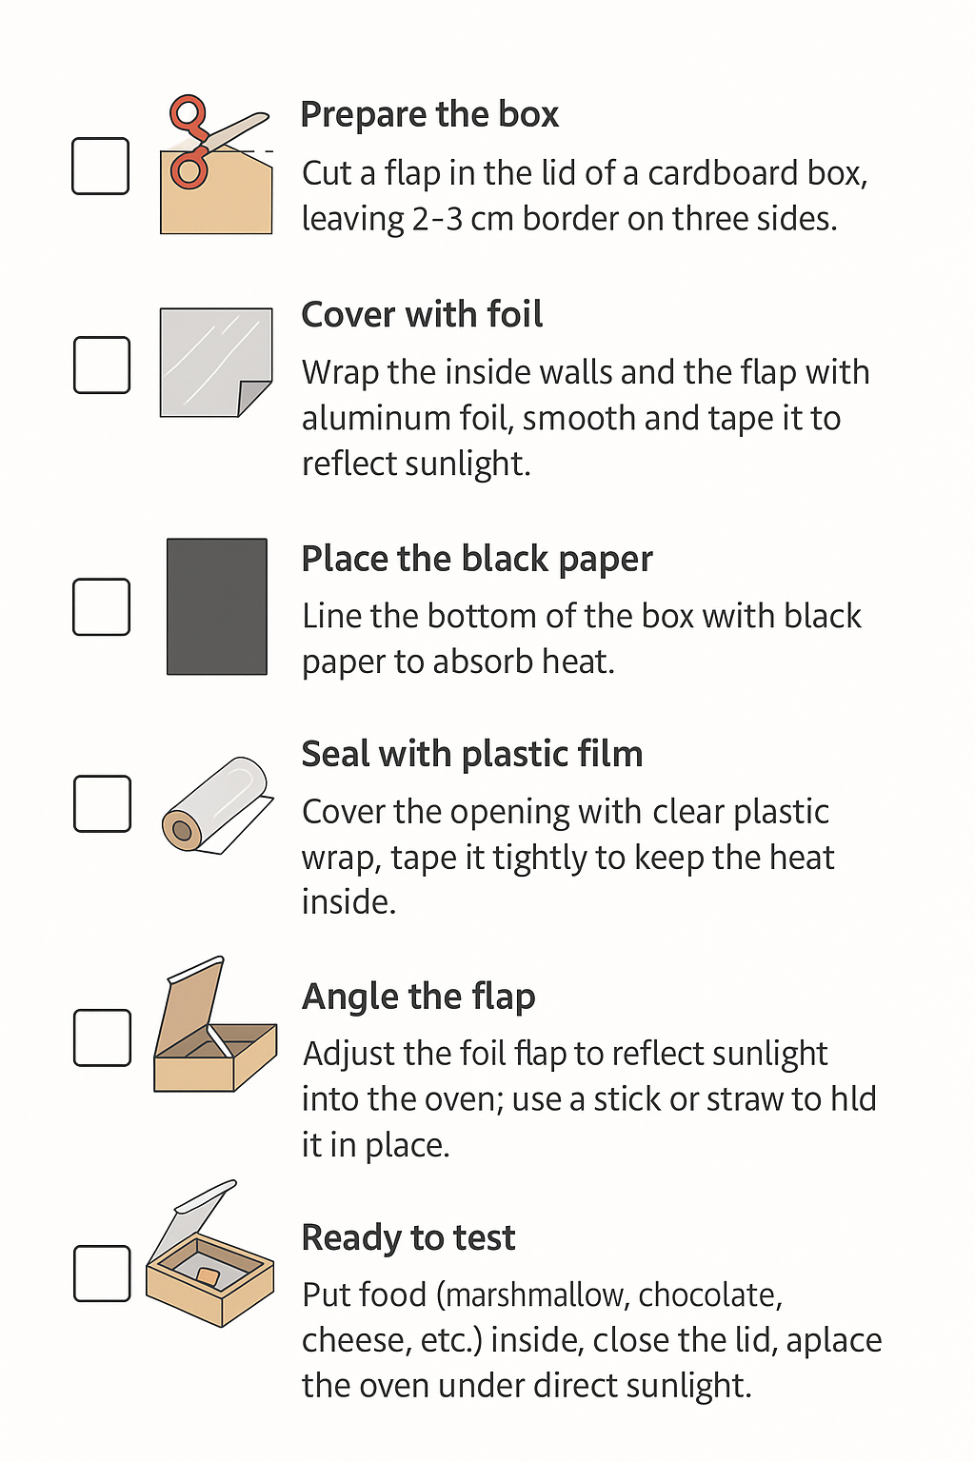
(İsteğe bağlı olarak, öğretmen bu görseli öğrencilere kontrol listesi olarak dağıtabilir)
Etkinlik 3
Ölçme ve Kaydetme (Sürükle ve Bırak)
Bu etkinlikte, güneş fırınınızı tamamladıktan sonra, ısıyı ne kadar etkili bir şekilde yakalayıp tuttuğunu test etme zamanı geldi:
Adımlar
- Güneş fırınına yiyecek (çikolata, marshmallow) koyun.

- Termometre ile her 10 dakikada bir sıcaklığı ölçün ve verileri kaydedin:

Zaman | Sıcaklık (°C) | FOSSBot'a girildi (✓)
0
10
20
- Dijital sürükle ve bırak etkinliğini tamamlayın (H5P): Her sıcaklığı doğru gözlemle eşleştirin. (Örnek: 25°C → Henüz pişmemiş, 33°C → Çikolata yumuşar, 44°C → Marshmallow erir.)
Öğretmen / H5P Notu:
- H5P'de Sürükle ve Bırak içerik türünü kullanın.
- 3 bırakma alanı oluşturun (Henüz pişirme yok, Çikolata yumuşar, Marshmallow erir).
- Sürüklenebilir sıcaklık kartları ekleyin (25 °C, 33 °C, 44 °C vb.).
- Geri bildirim için Kontrol Et, Yeniden Dene, Çözümü Göster seçeneklerini yapılandırın.

Etkinlik 4

Malzeme Karşılaştırması
Bu aşamada, öğrenciler farklı güneş fırını tasarımlarının etkinliğini karşılaştırarak hangi malzemelerin ısıyı en iyi şekilde tuttuğunu görecekler.
Grubunuzun fırınını test edin ve ulaşılan maksimum sıcaklığı aşağıya not edin.
- ____________________

- Başka bir grubun sonuçlarıyla karşılaştırın (folyo ile düz).
_______________________________________________________________________________________________________________________________________________________________________________________________________________
- Buraya kaydedin:

- Folyo Fırın: ______ °C
- Sade Fırın: ______ °C
Hangisi daha iyi sonuç verdi? Neden?
______________________________________________________________________________________________________________________________________________________________________________________________________________________________________________________________________________________________________________________________________________________________________________________________________________________________________________
Etkinlik 5

Yansıtma

Son etkinlikte, öğrenciler öğrendiklerini yansıtacak ve güneş fırını deneyini günlük sürdürülebilir alışkanlıklarla ilişkilendireceklerdir.
Adımlar

Bölüm A – Oyun Adımları
Grubunuzla birlikte aşağıdaki adımları izleyin:
- Oyunu Başlat
- FOSSBot'u çizgi rayına yerleştirin.
- Başlamak için düğmeye basın.
- Çizgiyi Takip Etme
- FOSSBot, siyah çizgiyi takip ederek ilerler.
- İşaret noktalarını dikkatlice izleyin.
- İşaret Durdurma (3 saniyelik geri sayım)
  - FOSSBot her işaret noktasında durur.
  - Yeşil LED yanıp sönmeye başlar (3 saniye).
- Karar Zamanı
  - 3 saniye içinde düğmeye basarsanız → Motor KAPALI (yeşil LED + kısa bip sesi, 0 puan).
  - Düğmeye basmazsanız → Motor rölantide çalışır (kırmızı LED + uzun bip sesi, +2 puan).
- Devam
  - Her kararın ardından, FOSSBot bir sonraki işaretçiye geçer.
  - Toplamda 3 işaret vardır.
- Oyun Bitti – Puan Özeti
  - FOSSBot, LED yanıp sönmeleri ve sesli uyarılarla sonuçları gösterir:
    - Yeşil yanıp sönmeler = motoru kapattığınız zamanlar.
    - Kırmızı yanıp sönmeler = rölantide kaldığınız süre.
    - Uzun kırmızı yanıp sönmeler = toplam rölanti puanınız.
Oyunu çalıştırmak için şu adımları izleyin:
- FOSSBot uygulamasını açın.
- FOSSBot arayüzünün ana sayfası adresine gidin.
- projesini "Idle-Off Game.xml" yükleyin.
-  Düzenle'yi tıklayın.
-  projesini çalıştırın.

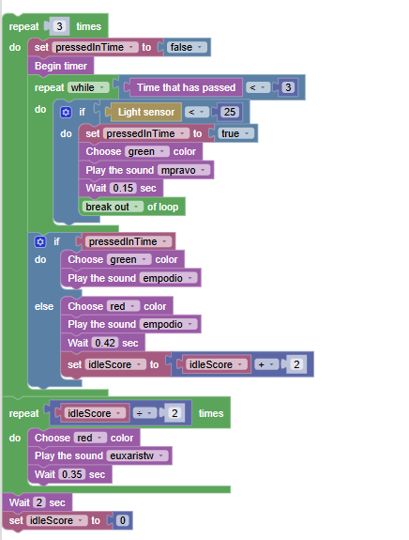

Bölüm B - Düşünme Soruları
- Ekibiniz kaç kez kapatmak yerine boşta kaldı?
→ _______ kez
- Toplam boşta kalma puanınız neydi?
→ _______ puan
- Gerçek hayatta motoru rölantide çalıştırmaktan kaçınmak neden önemlidir?
→ ______________________________________________________
- Gereksiz enerji kullanımını azaltmak için günlük hayatta yapabileceğiniz bazı şeyler nelerdir?
→ ______________________________________________________

Not: Etkinlikleri gerçekleştirmek için, FOSSBot'un yerel Wi-Fi ağıyla önceden senkronize edilmesi ve uygun otomatik davranış mantığıyla önceden programlanması gerekir.

